Je construis la table par 8.

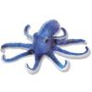
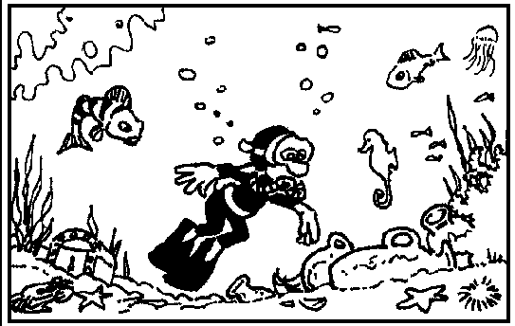

Michaël, le plongeur, a découvert qu’une pieuvre avait 8 pattes. Peux-tu aider Michaël à calculer le nombre de pattes de plusieurs pieuvres ?

  1 x 8 = 8 | 2 x 8 = …
3 x 8 = … | 4 x 8 = …
5 x 8 = … | 6 x 8 = …
7 x 8 = … | 8 x 8 = …
9 x 8 = … | 10 x 8 = …

